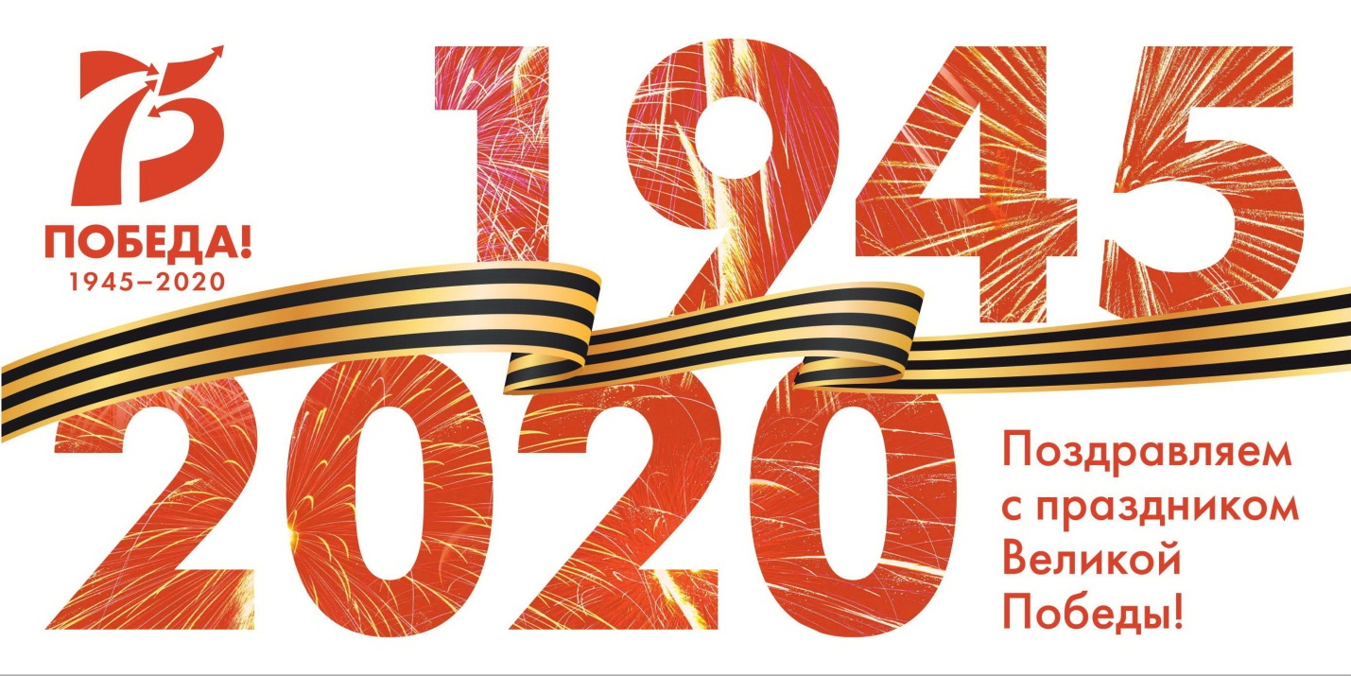

Немало праздников у нас,
Хороших праздников немало,
Но повторяю каждый раз,
Что этот день - всему начало,
Что без него, что без него
И счастья мира мир не ведал
И не было бы ничего,
Когда бы не было ПОБЕДЫ!

Уважаемые родители, поздравляем вас и ваших родных с наступающим праздником Великой Победы!
Расскажите, пожалуйста, детям о Великой Отечественной войне.
Только зная свои корни, историю страны, народа, семьи, ребенок вырастет всесторонне развитым человеком, которому не чужд патриотизм. Воспитание любви к своей Родине, гуманности, умения сопереживать чужому горю - долгая и кропотливая работа, а не однодневная акция. Педагоги нашего детского сада прикладывают все усилия, чтобы помочь вашему ребенку стать настоящим Человеком. Но основной фундамент личностных качеств, определяющих отношение детей к миру и самим себе, закладывается в семье. Главная роль в воспитании принадлежит вам, уважаемые родители. Приближается праздник, значимость которого остается неизменной, как бы ни менялись оценка и факты истории. Великая Отечественная война - один из самых главных этапов в истории нашего народа.

Рассказывайте детям о войне,
Не бойтесь испугать жестокой правдой,
Рассказывайте детям о войне,
Им это знать и помнить надо
Рассказывайте детям о войне,
Пусть ваша память к ним в сердца стучится
Рассказывайте детям о войне.

Повествование о Великой Отечественной войне стоит начать с истории семьи. Расскажите детям о подвиге своих дедов и прадедов. Достаньте старый семейный альбом и начните разговор, рассматривая снимки.
Пусть дедушка, которого ребенок никогда не видел, станет для него родным человеком. Расскажите о нем поподробнее. Постепенно история отдельно взятой семьи тесно переплетется, сомкнется с историей страны. Как правило, дети очень любят слушать такие рассказы, постоянно возвращаются к ним, просят вспомнить детали.
Со временем картина далекого прошлого сохранится в памяти ребенка. В вашем доме или доме ваших родителей возможно хранятся старые вещицы - молчаливые свидетели исторических событий. Некоторые из них стали настоящими реликвиями: осколок, который в госпитале достали из раны деда, военный ремень или трофейный бинокль, ордена и медали, письма-треугольники, военные фотографии и т.п. Дайте ребенку полюбоваться этими сокровищами, потрогать, рассмотреть со всех сторон. А потом ответьте на сотню возникших вопросов. Возможно, вам придется еще раз рассказать о боевом прошлом деда. Лучше всего дадут представление о военном времени книги. Почитайте детям: С.Алексеев "От Москвы до Берлина", Н.Ходза "Дорога жизни", В.Н.Семенцова "Лист фикуса", Г.Рублев "Это было в мае"; выучите с ребенком стихи: Т.Белозеров "Майский праздник", Н.Найденова "Пусть небо будет голубым..."
Накануне 9 Мая по телевидению будут транслироваться фильмы о войне и кадры военных лет. Не спешите выключить телевизор. Вместе с ребенком посмотрите отрывки, обсудите впечатления. Предлагаем посмотреть мультфильмы: "Салют", "Солдатская сказка", "Теплый хлеб", "Великая Отечественная", "Василек".
Рекомендуем посмотреть "Дедушка расскажи мне о ВОЙНЕ!" Это исторический фильм по мотивам рассказа Елены Ульевой, в котором каждому ребенку можно будет найти ответы о ВОВ. Песни военных лет поднимали дух бойцам, вселяли веру в победу, звали в бой, напоминали о доме. Включайте песни, слушайте и пойте вместе с детьми: "День Победы", "Катюша", "Три танкиста", "Темная ночь" и другие. С детьми можно выполнить аппликацию, полепить и порисовать: "Салют Победы", "Боевая техника","Вечный огонь","Георгиевская ленточка", "Портрет прадеда", "Открытка для ветерана" и т.п.
Также предлагаем принять участие в акции "ОКНА ПОБЕДЫ". Как именно и каким способом украшать окна каждый решает сам. Это можно сделать с помощью красок, вырезать трафареты из бумаги или другим иным способом.
Посмотреть трафареты можно на сайте "год 2020/окна победы".

Люди!
Покуда сердца стучатся, - помните!
Какою ценой завоевано счастье, -
Пожалуйста, помните!

